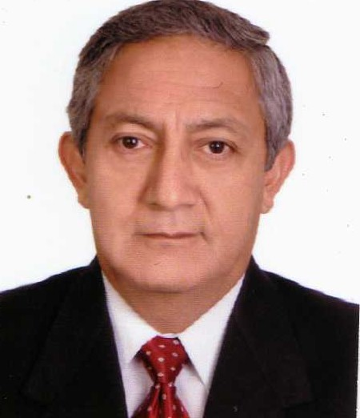

VICTOR MANUEL SANCHEZ PIEDRA
ESPECIALISTA EN MARKETING Y VENTAS

AV. CANADA 3844 – SAN LUIS

TELEFONOS: 434-0084 / 999- 752465
e-mail: vsanchez_p@hotmail.com

Profesional proactivo, empático / asertivo. Orientado por objetivos y resultados. Familiarizado al trabajo en equipo en entornos cambiantes y bajo presión; con amplia cartera de clientes en el mercado nacional.
Manejo de informática a nivel de experto usuario.
Disponibilidad a tiempo completo.

Expectativas Personales

Consolidar mi desarrollo profesional colaborando al logro de los objetivos de Comercialización / Ventas / Marketing / Distribución / y/o Administrativos de la Organización en la que preste mis servicios.
La dedicación y responsabilidad caracterizan mi trabajo.

Trayectoria Profesional

Industrias Alimenticias Cusco S.A.
Empresa nacional de productos de consumo masivo con más de 36 años liderando la categoría en el mercado nacional como de exportación.
Gerente de Ventas
Desde Febrero del 2007 a la fecha
Responsable de las ventas, distribución y marketing a nivel nacional con clientes como Autoservicios, Distribuidores, mayoristas y minoristas.

Covemser S.A.C.
Compañía Distribuidora y asesora para empresas comerciales de Consumo masivo y de cosmética.

Gerente Comercial.

Desde julio 2002 a Diciembre del 2006
Responsable del planeamiento, Administrativo y Comercial. Así como de la reingeniería de los procesos de marketing.
Logros: Ingresé y reingresé exitosamente productos nuevos y marcas descontinuadas. En Autoservicios, Distribuidores, Cadena Mayoristas y Minoristas a nivel nacional.

Gloria S.A.
Gerente de Ventas y Distribución
Marzo 1994 – Abril 2002
Responsable de las operaciones del área a nivel nacional.
Participación activa como Líder, en la obtención del Certificado ISO-9000 -1995 y en la implementación de sistema SAP.
Logré mantener el liderazgo absoluto de la empresa en el mercado nacional desde el año 1996 hasta la fecha.

Desde el año 1976 al 1989 trabajé en Administración, Marketing, Ventas y Distribución en diferentes Empresas Dicesa (Grupo Pilsen Callao), Acresa (Grupo Todos y Galax) y Química Suiza a entera satisfacción de éstas.

ESTUDIOS

Especialización:

- Escuela de Negocios C.R.C.
- Especialista en Marketing

- Universidad Particular Inca Gracilazo de la Vega
  - Especialista en Gerencia de Ventas

Superiores:

- Universidad Nacional Mayor de San Marcos
Egresado - Facultad de Ingeniería Industrial

CURSOS Y SEMINARIOS

- Gloria S.A.
- Certificación del sistema de aseguramiento de la Calidad Según la Norma Técnica Peruana ISO 9000
- Cámara de Comercio de Lima
- Organización y Administración Operativa de Almacenes
- Seminarium
- Congreso de Negociación
- EAN. PERU
- Punto de Encuentro de la Distribución y la Logística
- Asociación de Marketing del Perú
- Administración y Motivación de la Fuerza de Ventas
- Gestión y Planificación Integral S.A.
- Las Fallas que Asesinan las Ventas
- Consejo de Decanos de los Colegios y Profesionales C.O.P.
- Estrategias de Mercadeo y Dirección de Ventas
- Compañía Nacional de Cerveza S.A.
- Convención de Motivación para Vendedores “La Ola Verde”
- Instituto de Ventas y Mercadotecnia ADV Perú
- Administración de Créditos y Cobranzas

- Centro Interamericano de Administración del Trabajo CIAT
- Administración de Personal

INFORMÁTICA
- BCTS Consultores
- Sistema SAP/R3
- Asociación Peruana de Códigos
- Intercambio Electrónico y Documentos EDI
- Centro de Capacitación Cosapi Data S.A.
- Windows, Word, Excel, Power Point
- Centro Superior de Computación e Informática EVENAC- Lima
- Microsoft Excel Superior

DATOS PERSONALES

Peruano, casado, dos hijos.
Fecha de Nacimiento: 24 12 1952
D.N.I. 08435432
Movilidad Propia

